***«НОВОГОДНИЕ ЧУДЕСА»***

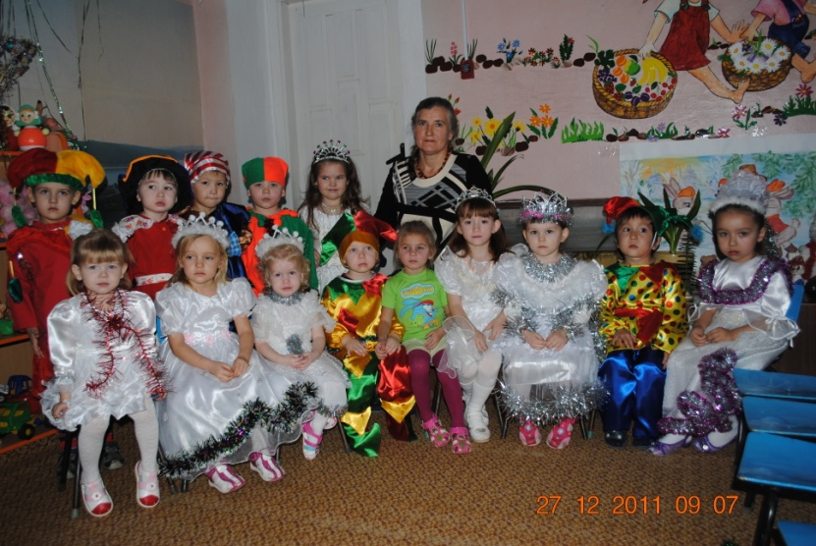

***СРЕДНЯЯ ГРУППА***

Под музыку в зал вбегают дети, встают вокруг ёлки.

Вед: Шире круг, шире круг!

Здравствуй, наш зелёный друг!

Ну-ка, ёлка, раз, два, три –

Светом радости гори!

(Ёлка загорается, дети её рассматривают)

Вед: Подойдите к ёлке ближе…

Посмотрите выше, выше!

Как красива и стройна!

Из леса к вам пришла она!

Ну-ка, дети, друг за другом

Вокруг ёлочки смелей,

И рассмотрим все игрушки, что красуются на ней!

(под музыку дети ходят вокруг ёлки, рассматривают игрушки)

1 реб: Нам праздник весёлый

Зима принесла,

Зелёная ёлка к нам

В гости пришла.

2 реб: Сегодня на ёлке

Блестящий наряд,

Огни золотые,

Как звёзды горят.

ВЕД -АЯ: Мы тебя, нарядную,

В свой кружок возьмём,

Про тебя весёлую

Песенку споём.

ПЕСНЯ «МАЛЕНЬКОЙ ЁЛОЧКЕ»

Вед: Давайте поиграем с ёлочкой.

Наша ёлочка стоит,

Огоньками не горит.

А притопнут каблуки –

И погаснут огоньки.

(топают, огни гаснут на ёлке)

Наша ёлочка стоит,

Огоньками не горит.

Хлопай, хлопай, говори:

«Наша ёлочка, гори!»

(хлопают, ёлка загорается)

Вед: Здравствуй, праздничная ёлка!

Здравствуй, здравствуй, Новый год!

Возле ёлочки сегодня

Поведём мы хоровод!

ПЕСНЯ «К ДЕТКАМ ЁЛОЧКА ПРИШЛА»

Дети садятся на места, огни на ёлке гаснут.

Вед: Что это? Что случилось?

Почему погасли огни на ёлочке?

Может, кто-то не хочет, чтобы мы веселились?

А может, кто-то нам приготовил сюрприз?

Входит Снегурочка.

Снег: По лесочку я иду,

К детям в гости я спешу.

Но почему здесь тишина

И у ёлки я одна?

Я ж на праздник собиралась.

Всё же, где я оказалась?

Вед: Ребята, кто к нам пришёл?

(-Снегурочка!)

Снег: Здравствуйте, Ребята!

Узнали вы меня!

Вед: Был здесь праздник у ребят,

Кто-то был тому не рад.

Видишь, ёлку погасили,

Чтобы мы не веселились.

Снег: Платочек волшебный мне дедушка дал

И вот что он мне по секрету сказал:

«Снегурочка, внучка, платочком взмахни

И всё, что захочешь, ты им оживи!»

Ёлочка-красавица,

Зажигай огни,

Глазками цветными

На ребят взгляни!

(Снегурочка машет платочком, огни на ёлке зажигаются)

Вед: А теперь вставайте дружно в хоровод,

Пусть всем будет весело в Новый год!

«Хоровод «ТАНЕЦ ВОКРУГ ЁЛКИ»

Вед: На полянку, на лужок

Тихо падает снежок.

Долго падал снежок, много снега выпало. А наши ребята обрадовались:

можно снежную бабу слепить! И слепили снежную бабу. Пригласили её

на праздник в детский сад.

(под музыку входит Снежная Баба, ходит по залу, показывает себя детям)

Сн. Баба: Вы снежную бабу

Слепили на славу,

На славу, на славу,

Себе на забаву.

(выполняет движения по тексту):

Снег метлою разметая,

Идёт баба снеговая,

Нос – морковку задирает

И снежинки раздувает.

Я так старалась, что снежинки везде разлетелись. И даже здесь стало

холодно. А вы не боитесь мороза?

Дети: Нет!

Сн. Баба: А если ручки замёрзнут?

Дети: Мы похлопаем! (хлопают)

Сн. Баба: А если ножки замёрзнут?

Дети: Мы потопаем! (топают)

Сн. Баба: Чтобы было нам теплей,

Выходи плясать скорей!

«НОВОГОДНЯЯ ПЛЯСКА»

Сн. Баба: А играть вы любите?

Дети: Да!

Сн. Баба: Я принесла на праздник снежки. Хотите поиграть?

Дети: Да!

Игра в снежки.

Сн. Баба: Весело у вас, но мне пора.

А то растаю, жарко здесь!

С Новым годом, детвора!

До свидания!

(уходит)

Снег: А сейчас, мои друзья,

Загадку загадаю я.

Кто, кто, кто такой

С длинной белой бородой,

Много игр и шуток знает,

В Новый год с детьми играет?

Дети: Дед Мороз!

Вед: Нужно дедушку позвать

С нами Новый год встречать.

Давайте позовём «Дед Мороз!»

(зовут)

Вед: Не идёт Дедушка Мороз. Может, он дорожку потерял? Что же делать?

Как же быть? Давайте поможем дедушке. Сделаем метель, она разметёт

лесные дорожки от снега, и Дед Мороз придёт к нам.

Девочки будут делать так: ш-ш-ш, а мальчики так: у - у - у!

Ну-ка, все дружно! (делают).

Ой, как хорошо получается!

(в зал входит Дед Мороз)

Д.М.: Поздравляю всех гостей!

Поздравляю всех детей!

Был у вас я год назад,

Снова вас я видеть рад.

Подросли, большими стали.

А меня-то вы узнали? (-Да!)

Становитесь-ка, ребята,

Поскорее в хоровод.

Песней, пляской и весельем

Встретим с вами Новый год!

ПЕСНЯ «ДЕД МОРОЗ»

Д.М.: Дети, а мороза вы не боитесь? (-Нет!)

Вот я сейчас и проверю!

Игра «Заморожу».

Снег: Дед Мороз шёл долго,

Дальнею дорогой.

Сядь у нашей ёлочки,

Отдохни немного!

Д.М.: Песни пели вы, плясали,

А стихи вот не читали.

Посмотреть хочу сейчас,

Кто смелее тут у вас.

Дети читают стихи.

1.Мчится тройка с бубенцами

Весело несутся сани.

Мчится Дед Мороз как ветер

Ждут его у ёлки дети.

2.У ёлочки нарядной

В кругу своих друзей

В весёлом хороводе

Закружимся скорей!

3.В новый год – весёлый смех

Сколько радости для всех!

И у ёлочке нарядной

Разноцветные гирлянды!

4. Дед мороз стоит у ёлки

Пряча бороду в мешок

Не томи нас слишком долго

Развяжи скорей мешок!

5.Улицей шагает Дедушка Мороз

Иней рассыпает по ветвям берёз

Ходит бородою белою трясёт

Топает ногою

Только треск идёт!

6.Дед Мороз прислал нам ёлку

Огоньки на ней зажёг

И блестят на ней иголки

А на веточках – снежок.

7.Снег, снег кружится.

Белая вся улица,

Собрались мы в кружок

Завертелись как снежок.

8.Ёлка наряжается

Праздник приближается

Новый год у ворот

Ребятишек ёлка ждёт.

9.Выбрал папа ёлочку

Самую пушистую

Самую душистую,

Ёлочка так пахнет!

Мама сразу ахнет!

10.Снег идёт, снег идёт!

Значит скоро Новый год!

Дед Мороз к нам придёт,

Всем подарки принесёт.

11.Висят на ветках шарики,

Волшебные фонарики.

И бусы, и снежинки,

И голубые льдинки

12.Кто в мешке принёс

Шишки и хлопушки?

Это добрый Дед Мороз

Дарит нам игрушки!

13.Дед Мороз, Дед Мороз!

Ёлку из лесу принёс,

А пока я в сад ходила,

Мама ёлку нарядила.

14. Ёлочка, ёлочка,

Яркие огни

Бусами, бусами

Ёлочка звени.

15.Наша ёлка высока,

Наша ёлка зелена,

Выше мамы, выше папы,

Достаёт до потолка.

Д.М.: Молодцы, ребятки!

Теперь послушайте мою загадку:

Ярко-красный колпачок

Сдвинул лихо на бочок.

Он весёлая игрушка,

А зовут его…(-Петрушка!)

ВЕД –АЯ:Не пойму я, где Петрушки!

Выходите-ка плясать,

Ребятишек развлекать!

Танец Петрушек.

Д.М.: Зимой много разных развлечений. Давайте покажем, что можно делать Зимой (дети встают в круг).

На дворе зима, мороз.

Отморозить можно нос. (трут ручками нос)

Мы мороза не боимся

И на зимушку не злимся

Если холодно гулять,

Будем весело плясать. (прыгают, хлопают)

Ручки, ножки мы согреем,

Вот и станет нам теплее.

На пути сугроб высокий, (шагают, высоко поднимая

Поднимайте выше ноги! ноги)

Вот и кончилась тропинка,

Снег глубокий – берегись!

Мы наденем с вами лыжи, (едут на лыжах)

Здесь без лыж не обойтись!

Д.М.: Кажется, я слышу -

Бубенчики звенят!

На саночках кататься

Зовут они ребят!

ПЕСНЯ «ГОЛУБЫЕ САНКИ»

Д.М.: Ух, устал я. Жарко мне!

Сейчас растаю!

Снег: Снежинки мои,

Несите прохладу!

«Танец снежинок».

Вед: Дети! Дед Мороз в снежки играл?

Все: Играл!

Вед: Возле ёлочки плясал?

Все: Плясал!

Вед: Песни пел, детей смешил?

Все: Смешил!

Вед: Что ещё он позабыл?

Все: Подарки!

Д.М.: Да! Сейчас, сейчас!

Я их нёс, припоминаю…

Куда дел мешок, не знаю!

Или под ёлку положил? (смотрит под ёлкой)

Нет, не помню, позабыл…

Вед: Дедушка, как же так? Ребятишки подарков ждут!

Д.М.: Есть у меня волшебный ком,

И большая сила в нём.

Где подарки – он укажет

И дорогу к ним покажет.

(достаёт большой ком)

Вот он, мой волшебный комочек!

(Дед Мороз катит ком мимо детей, вокруг ёлки, подкатывает к снежному

сугробу, где спрятаны подарки)

Д.М.: Нашёл, нашёл, вот они, подарки!

(Д.М. раздаёт подарки детям)

Д.М.: Вот и всё! А нам пора!

Будьте счастливы, ребята!

К вам на праздник через год

Дед Мороз опять придёт!

Снег: До свидания!